

课 程 实 验 报 告

课程名称：Java语言程序设计
实验名称：泛型栈模拟泛型队列

院 系 ：计算机科学与技术
专业班级 ： CSIE1601
学 号 ： U201615677
姓 名 ： 史瑞泽
指导教师 ： 吕新桥

2019 年 4 月 29 日

- 需求分析
- 题目要求
参见https://docs.oracle.com/javase/7/docs/api/java/util/Queue.html，Java提供的java.util.Queue是一个接口没有构造函数。试用java.util.Stack<E>泛型栈作为父类，用另一个泛型栈对象作为成员变量，模拟实现一个泛型子类Queue<E>，当存储元素的第1个栈的元素超过dump时，再有元素入队列就倒入第2栈。除提供无参构造函数Queue( )外，其它所有队列函数严格参照java.util.Queue的接口定义实现。
import java.util.Stack;
import java.util.NoSuchElementException;
public class Queue<E> extends Stack<E>{
public final int dump=10;
private Stack<E> stk;
public Queue( ){ /* 在此插入代码*/ }
public boolean add(E e) throws IllegalStateException, ClassCastException,
NullPointerException, IllegalArgumentException{ /* 在此插入代码*/ }
public boolean offer(E e) throws ClassCastException, NullPointerException,
IllegalArgumentException{ /* 在此插入代码*/ }
public E remove( ) throws NoSuchElementException { /* 在此插入代码*/ }
public E poll( ) { /* 在此插入代码*/ }
public E peek ( ) { /* 在此插入代码*/ }
public E element( ) throws NoSuchElementException { /* 在此插入代码*/ }
}
考虑到Stack<E>只能存储类型为E的元素，以及Stack是一个存储能力(capacity, 参见有关说明)理论上无限的类型，这可能会影响到相关方法的异常处理，请适当处理上述异常（也许某些异常从来都不会发生）。
- 需求分析
实现泛型队列Queue，具体需要实现函数如下：
- public boolean add(E e)
- public boolean offer(E e)
- public E remove()
- public E poll()
- public E element()
- public E peek()
其中各个功能分别对应两个函数，一个提示失败，另一个抛出异常。
除实现要求功能外，同时编写了测试函数用于测试程序。
- 系统设计
- 概要设计
系统总体结构图如下：
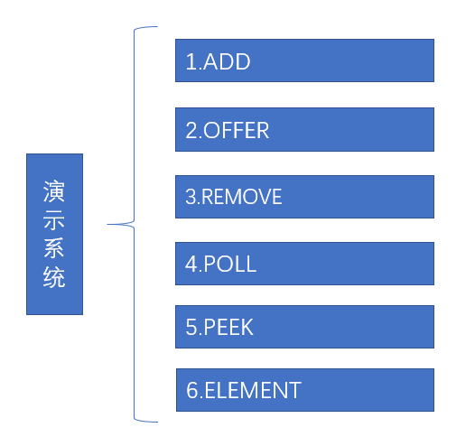
图2-1 系统结构示意图
- 详细设计
- 函数名称：public boolean add(E e)
函数功能：向队列中添加元素，队列已满时抛出异常。
输入参数：泛型元素e
输出参数：无
返 回 值：Boolean元素，用于判断队列是否插入元素成功。
- 函数名称：public boolean offer(E e)
函数功能：向队列中添加元素，不抛出异常，队列满时相当于没有进行操作。
输入参数：泛型元素e
输出参数：无
返 回 值：Boolean元素，用于判断队列是否插入元素成功。
- 函数名称：public E remove()
函数功能：从队列中取出元素，队列中没有元素时抛出异常。
输入参数：无
输出参数：无
返 回 值：泛型元素e
- 函数名称：public E poll()
函数功能：从队列中取出元素，队列中没有元素时返回null。
输入参数：无
输出参数：无
返 回 值：泛型元素e
- 函数名称：public E element()
函数功能：查看队列中元素，队列中没有元素时抛出异常。
输入参数：无
输出参数：无
返 回 值：泛型元素e
- 函数名称：public E peek()
函数功能：查看队列中元素，队列中没有元素时返回null。
输入参数：无
输出参数：无
返 回 值：泛型元素e
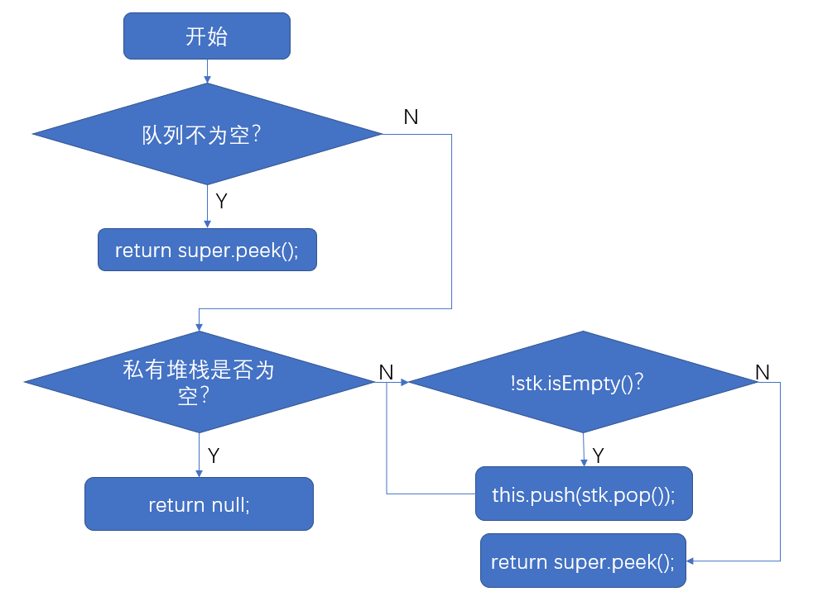
图2-2 peek函数流程图
- 软件开发
本系统基于64位windows10，处理器为Intel（R）Core（TM）i7-6700HQ CPU @ 2.60GHz，内存8.00GB，硬盘1T，编译器为Eclipse。
- 软件测试
首先将队列大小设置为2便于测试，如下图所示：
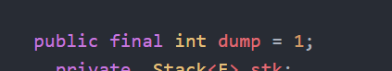
图4-1 设置队列大小
- add、offer测试
首先分别使用add和offer向队列中添加两个元素，如下所示：
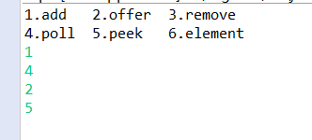
图4-2 添加元素
之后使用add再向其中添加元素，抛出异常，如下所示：
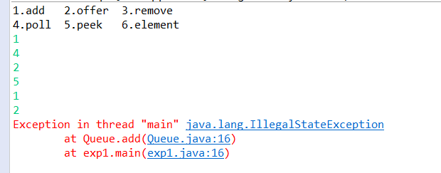
图4-3 add抛出异常
再次添加两个元素，然后使用offer添加元素，不抛出异常，相当于无操作，如下图所示：
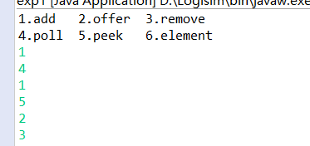
图4-4 offer添加元素
使用remove验证队列中元素：
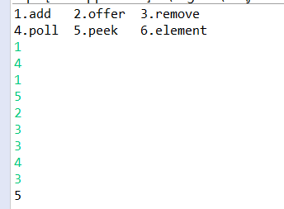
图4-5 验证offer
- remove、poll测试
向队列中添加元素4、5，之后分别使用remove和poll取出元素，如下图所示：
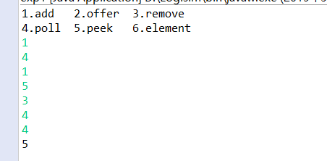
图4-6 remove、poll验证
此时队列中无元素，再次使用poll取出元素，此时取出null如下图所示：
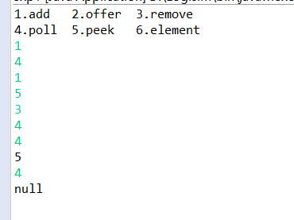
图4-7 poll验证
此时使用remove，抛出异常如下图所示：
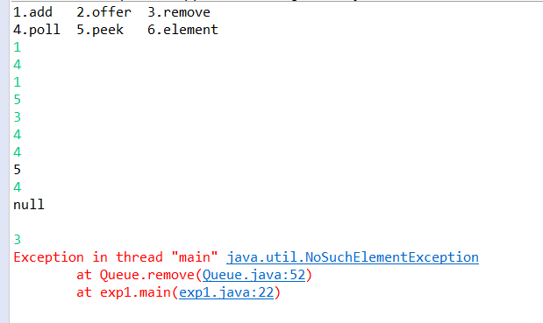
图4-8 remove验证
- element、peek测试
首先向队列中添加元素4，之后分别使用element、peek查看该元素，如下图所示：
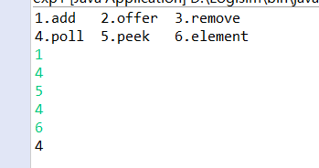
图4-9 查看元素
之后使用remove将4移出队列，使用peek查看元素，返回null，如图所示：
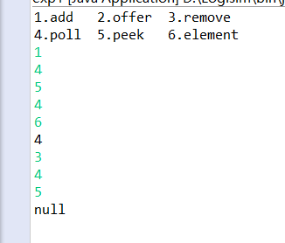
图4-10 peek查看元素
使用element查看元素，抛出异常，如图所示：
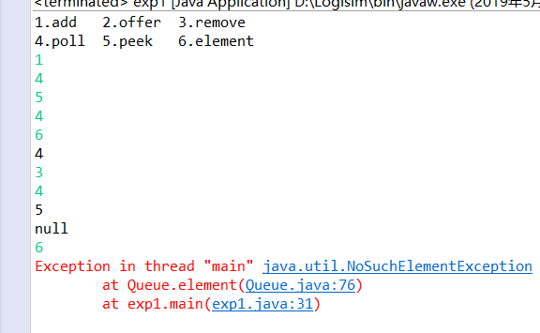
图4-11 element抛出异常
测试分析:测试结果符合预期，达到实验要求。
- 特点与不足
- 技术特点
了解了java泛型编程，第一次将java运用到实际。
- 不足和改进的建议
无
- 过程和体会
- 遇到的主要问题和解决方法
实验开始时，对泛型编程理解程度不够，通过询问老师、同学完成实验。
- 课程设计的体会
通过本次Java实验，使我对Java有了更进一步的了解，进一步熟悉了泛型编程。
- 源码和说明
- 文件清单及其功能说明
Queue.java为队列类定义文件，包括各个函数的定义。exp1.java为测试文件。
- 用户使用说明书
使用Eclipse进行编译、调试。
- 源代码
- Queue.java
import java.util.Stack;
import java.util.NoSuchElementException;
public class Queue<E> extends Stack<E>{

public final int dump = 1;
private Stack<E> stk;
public Queue() {
stk = new Stack<E>();
}

public boolean add(E e) throws IllegalStateException, ClassCastException, NullPointerException, IllegalArgumentException {
if(e == null)
throw new NullPointerException();
if (stk.size() >= dump){
if(!this.isEmpty())
throw new IllegalStateException();
else {
while(!stk.isEmpty())
this.push(stk.pop());
stk.push(e);
}
} else {
stk.push(e);
}
return true;
}

public boolean offer(E e) throws ClassCastException, NullPointerException, IllegalArgumentException {
if(e == null)
throw new NullPointerException();
if (stk.size() >= dump){
if(!this.isEmpty())
return false;
else{
while(!stk.isEmpty())
this.push(stk.pop());
stk.push(e);
}
} else {
stk.push(e);
}
return true;
}
public E remove() throws NoSuchElementException {
if(!this.isEmpty()){
return this.pop();
} else if(!stk.isEmpty()){
while(!stk.isEmpty())
this.push(stk.pop());
return this.pop();
} else {
throw new NoSuchElementException();
}
}

public E poll() {
if(!this.isEmpty()){
return this.pop();
} else if(!stk.isEmpty()){
while(!stk.isEmpty())
this.push(stk.pop());
return this.pop();
} else {
return null;
}
}

public E element() throws NoSuchElementException {
if(!this.isEmpty()){
return super.peek();
} else if(!stk.isEmpty()){
while(!stk.isEmpty())
this.push(stk.pop());
return super.peek();
} else {
throw new NoSuchElementException();
}
}

public E peek() {
if(!this.isEmpty()){
return super.peek();
} else if(!stk.isEmpty()){
while(!stk.isEmpty())
this.push(stk.pop());
return super.peek();
} else {
return null;
}
}
}
- exp1.java
import java.util.NoSuchElementException;
import java.util.Scanner;
public class exp1{
public static void main(String args[]) {
System.out.println("1.add 2.offer 3.remove");
System.out.println("4.poll 5.peek 6.element");
Queue<Integer> intQueue = new Queue<Integer>();
int flag = 1;
Scanner scan = new Scanner(System.in);
while(flag == 1) {
switch(scan.nextInt()) {
case 0:
flag = 0;
break;
case 1:
intQueue.add(scan.nextInt());
break;
case 2:
intQueue.offer(scan.nextInt());
break;
case 3:
System.out.println(intQueue.remove());
break;
case 4:
System.out.println(intQueue.poll());
break;
case 5:
System.out.println(intQueue.peek());
break;
case 6:
System.out.println(intQueue.element());
break;
}
}
scan.close();
}
}

